Лабораторная работа №2

Архитектура внутренних систем

Ежова Алиса Михайловна

Содержание

# 1 Цель работы

Изучить идеологию и применение средств контроля версий. Приобрести практические навыки по работе с системой git.

# 2 Задание

1. Создайте отчет по выполнению лабораторной работы в соответствующем каталоге рабочего пространства (labs>lab03>report).
2. Скопируйте отчеты по выполнению предыдущих лабораторных работ в соответствующие каталоги созданного рабочего пространства.
3. Загрузите файлы на github.

# 3 Выполнение лабораторной работы

Описываются проведённые действия, в качестве иллюстрации даётся ссылка на иллюстрацию (рис. 1)

2.4.1. Настройка github 1. Создадим учетную запись в сервере Github и заполним основные данные:

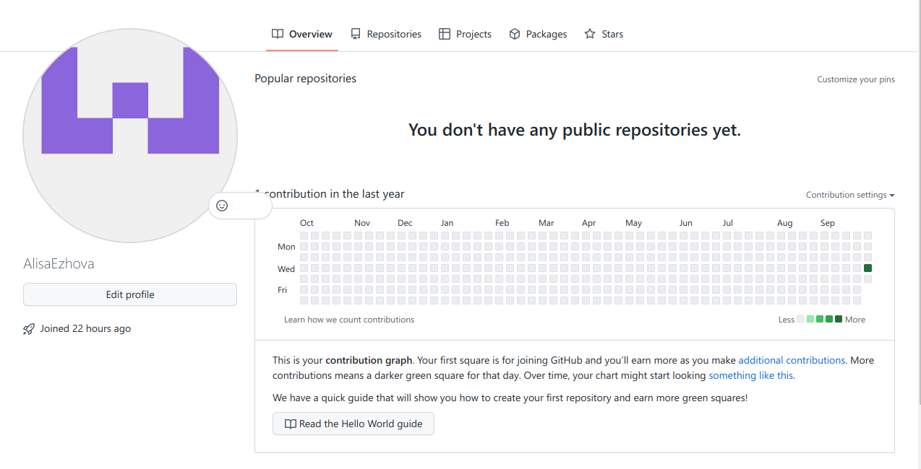

Рис. 1: Учетная запись

2.4.2. Базовая настройка git 1. Сделаем предварительную конфигурацию “git”, укажем имя и email владельца:



Рис. 2: Предварительная конфигурация

1. Настроим “utf-8” в выводе сообщений “git”:

Рис. 3: Настройка utf-8

Рис. 3: Настройка utf-8

1. Зададим имя начальной ветки, назовем её “master”:

Рис. 4: Начальное имя ветки

Рис. 4: Начальное имя ветки

Параметр autocrlf:

Рис. 5: Параметр autocrlf

Рис. 5: Параметр autocrlf

Параметр safecrlf:

Рис. 6: Параметр safecrlf

Рис. 6: Параметр safecrlf

2.4.3. Создание SSH ключа 1. Сгенерируем пару ключей, необходимых для идентификации пользователя на сервере репозиториев:

Рис. 7: Создание ключа

Рис. 7: Создание ключа

1. Скопировали из локальной консоли ключ в буфер обмена:

Рис. 8: Локальный ключ

Рис. 8: Локальный ключ

Вставляем ключ в появившееся на сайте поле и указываем для ключа им “Title”:

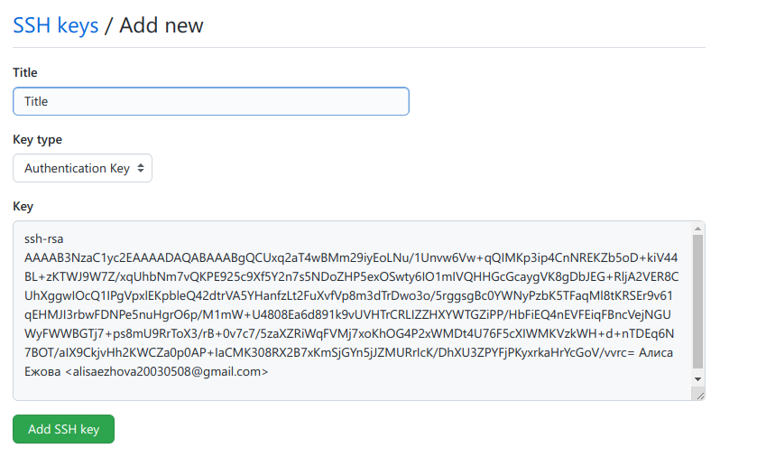

Рис. 9: Локальный ключ Title

2.4.4. Создание рабочего пространства и репозитория курса на основе шаблона 1. Создадим каталог для педмета “Архитектура компьютера”:

Рис. 10: Создание каталога

Рис. 10: Создание каталога

2.4.5. Создание репозитория курса на основе шаблона 1. Перейдем на страницу репозитория с шаблоном курса и выберем “Use this template”:

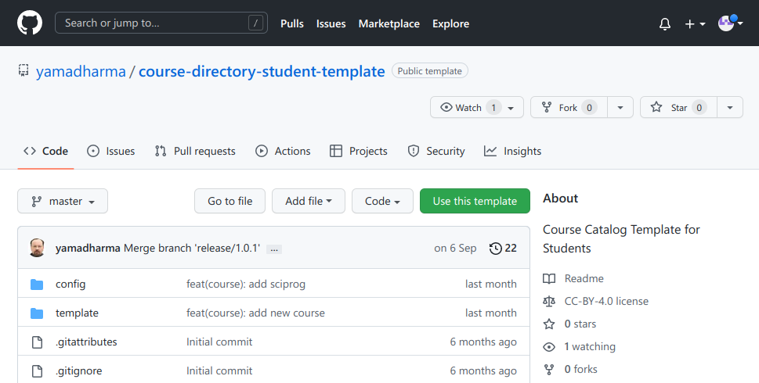

Рис. 11: Страница репозитория

1. Зададим имя репозитория “study_2022-2023_arh-pc” и создадим его:



Рис. 12: Имя репозитория

1. Откроем терминал и перейдем в каталог курса:

Рис. 13: Каталог курса

Рис. 13: Каталог курса

1. Клонируем созданный репозиторий:

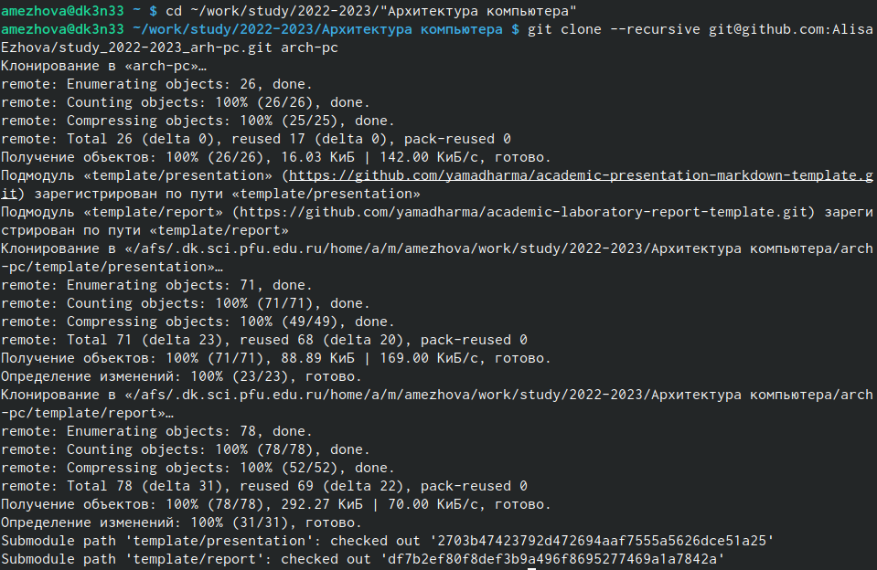

Рис. 14: Клонирование репозитория

2.4.6. Настройка каталога курса 1. Перейдем в каталог курса:

Рис. 15: Каталог курса

Рис. 15: Каталог курса

1. Удалим лишние файлы:

Рис. 16: Удаление лишних файлов

Рис. 16: Удаление лишних файлов

1. Создадим необходимые каталоги:



Рис. 17: Создание каталогов

1. Отправим файлы на сервер:

Рис. 18: Отправка файлов на сервер

Рис. 18: Отправка файлов на сервер

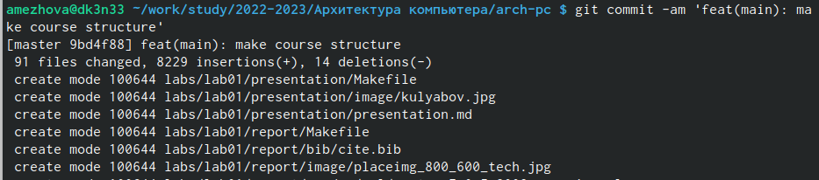

Рис. 19: Отправка файлов на сервер

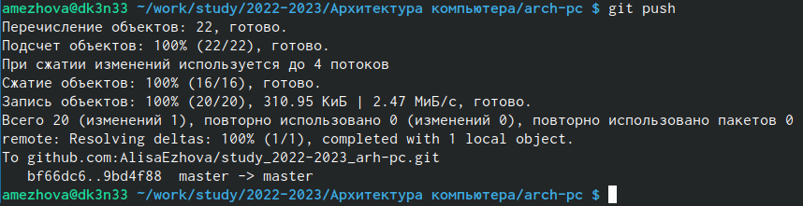

Рис. 20: Отправка файлов на сервер

1. Порверим правильность создания иерархии рабочего прострнства в локальном репозитории и на странице github:

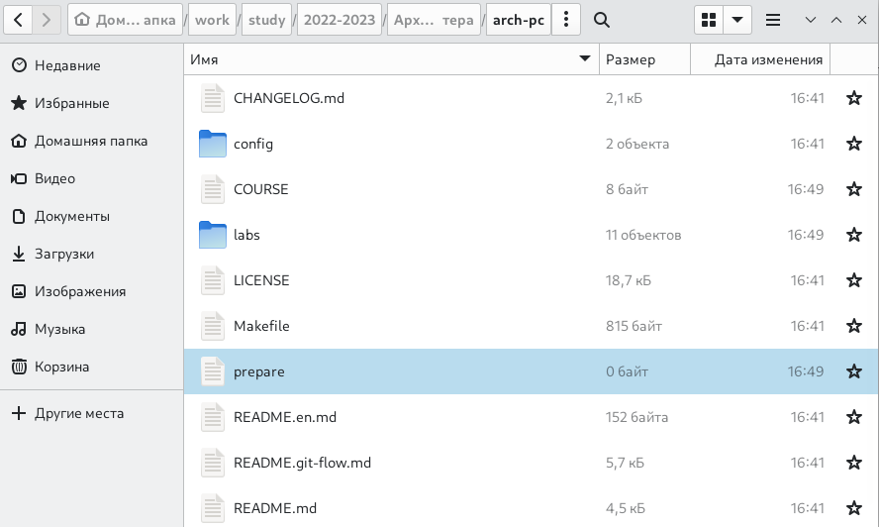

Рис. 21: Проверка иерархии раборчего стола

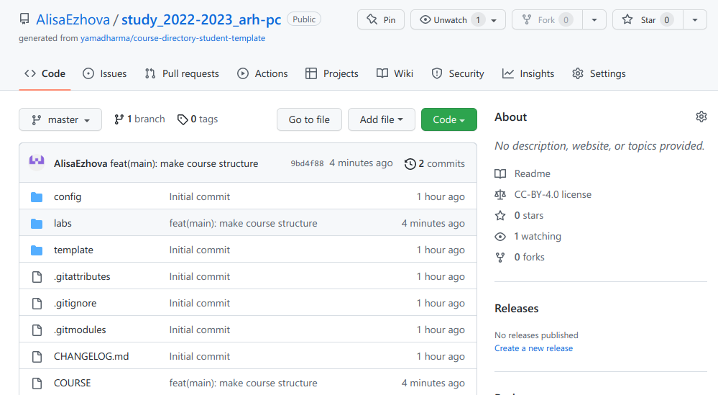

Рис. 22: Проверка иерархии раборчего стола

# 4 Выводы

В ходе выполнения лабораторной работы №2 я изучила идеологию и применила средства контроля версий. Приобрела практические навыки по работе с системой git.